#### 构建城市服务专业群链，让城市更有温度

上海的温暖，在于让居民生活便利、安心，“有温度”的城市，建设发展的核心是人，要将人的需要、人的发展放在第一位。上海城建职业学院秉承“城市建设、城市治理、城市服务”办学定位，构建围绕着食品安全、养老护理、社区服务、物业管理、商业便利等城市服务为核心的跨学科专业群链，为全球超大城市的上海建设有温度的城市贡献自己的力量。

1．构建全民健康视角下，医养护结合养老服务人才培养新模式

结合职业教育养老服务人才的教育目标，将专业课程内容与职业标准对接，根据职业院校工作过程为导向的课程体系开发要求，按照教学过程与生产过程对接的要求，设计学习情境，在校内实训室建设的过程中，强调专业群及医养结合综合实践教学平台的作用，将原有的营养基础课、医学基础课、护理基础课程打通，形成以养老机构工作岗位为主，基于全民健康视野下的新型实践教学体系，同时专业群链中专业又各有侧重发展方向的人才培养模式。做到了基础医学知识和专业知识、基本技能和专业技能的双提高。

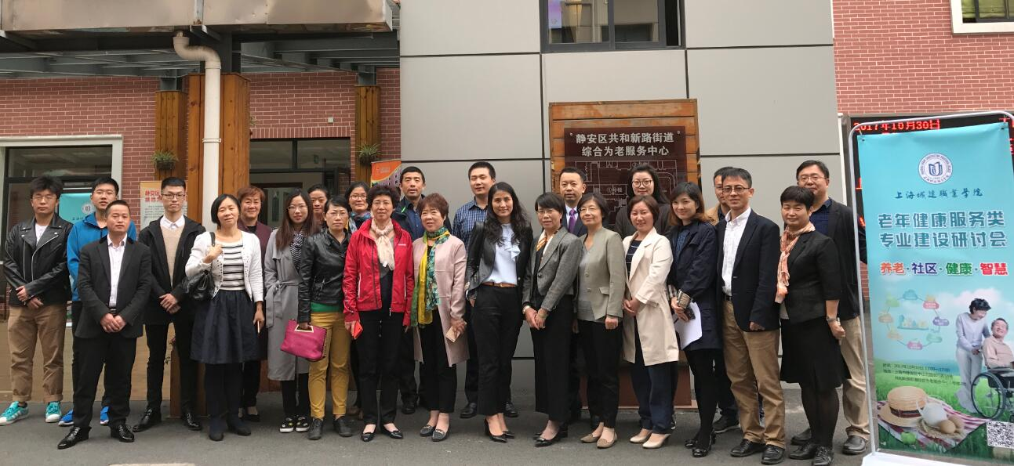

**图**

2．以专业标准建设为核心，创建一流人才培养体系

紧密围绕国家和城市的发展战略、行业企业现代化转型升级的新动态、新趋势；与国内产业园区管理的标杆企业——上海漕河泾开发区物业管理有限公司、全国首家开展智慧城区物业管理服务的深圳鑫梓润集团、以及中信泰富（上海）物业管理有限公司、上海同涞物业管理有限公司等国内一流企业、物业管理行业协会开展深度产教融合，创新人才培养模式，共同构建人才培养体系，实现互利双赢；与行业企业开展广泛的交流与合作，把握行业发展前沿动态；以国际水平为对焦，创建一流物业管理专业人才培养体系。

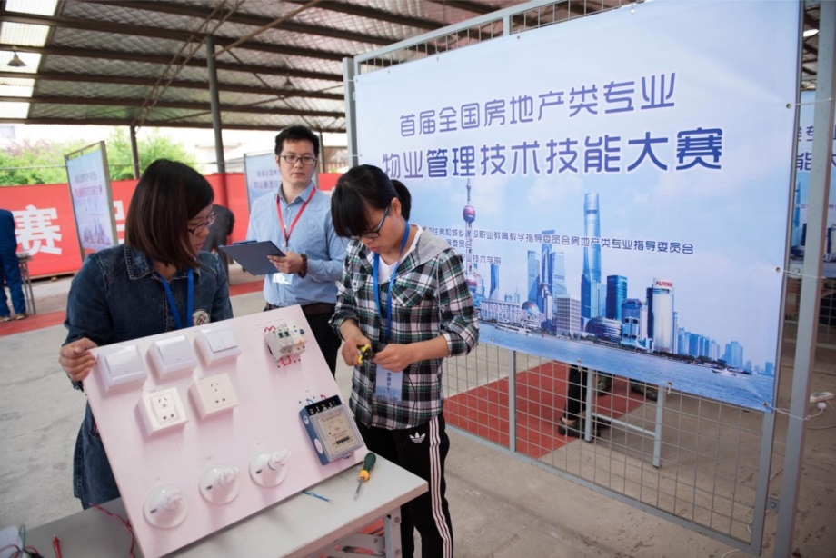

**图**

3．探索城市服务路径，实现产教深度融合

依托已有专业，积极开展与城市服务领域的校企合作。我院依托现有的护理、物业管理、食品营养、食品检测、连锁经营管理、酒店管理和社会工作专业，形成专业群链，专业群链积极开展校企合作，与行业龙头企业和行业标准制定企业签订了校企合作协议，聘请企业专家作为兼任教师，选派骨干教师深入企业锻炼，安排实习生顶岗学习，制定专业标准，制定一系列管理制度，实现产教深度融合，从而探索城市服务新路径。

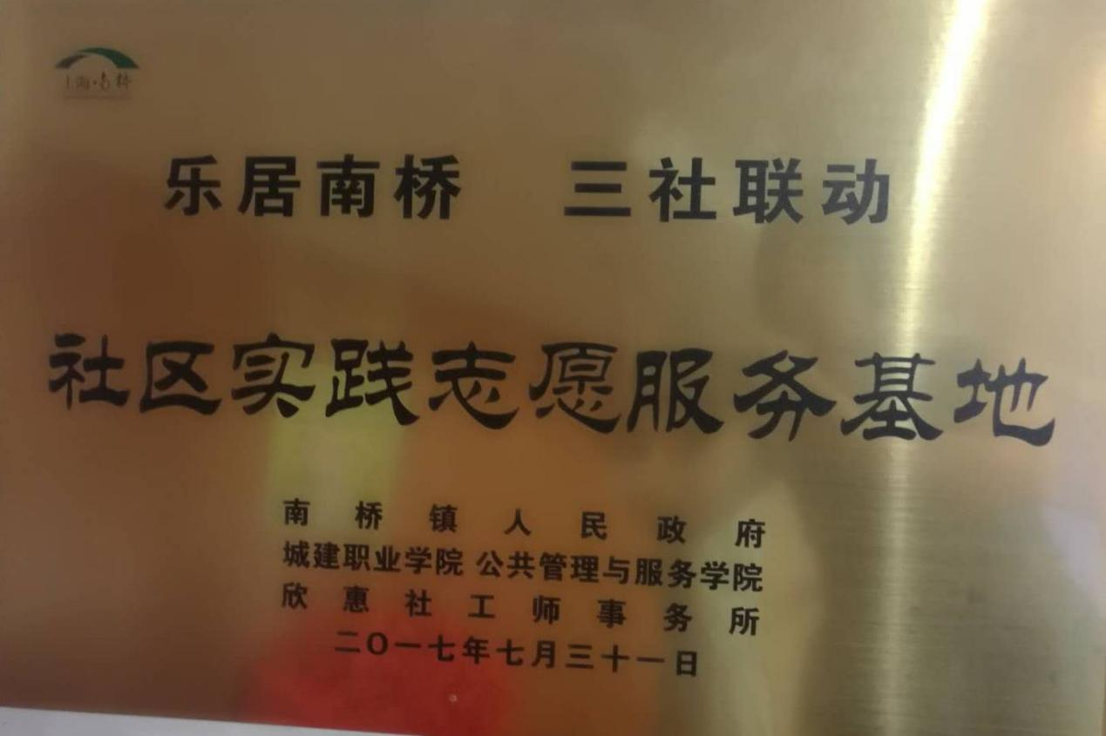

**图**